国家技术标准创新基地（人参产业）
示范基地鉴评规范
第4部分：人参初加工示范基地
The Identification and Evaluation Specification of Demonstration Base
for National Technical Standard Innovation Base of Ginseng Industry
Part 4：Demonstration Base for Primary Processing of Ginseng
征求意见稿

XXXX - XX - XX发布
XXXX - XX - XX实施
国家技术标准创新基地（人参产业）发布

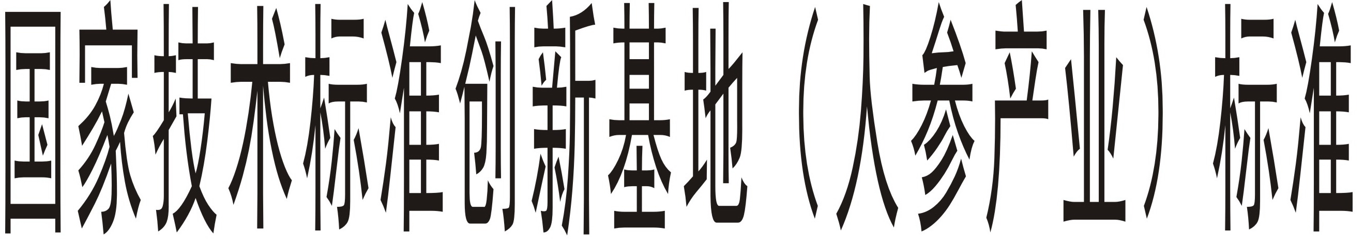
G/ RSCXJD 1.4—2020

前 言
本标准参照 GB/T 1.1-2020《标准化工作导则 第1部分：标准化文件的结构和起草规则》的规则起草。
本文件由国家技术标准创新基地（人参产业）提出并归口。
本文件起草单位：

本文件主要起草人：

国家技术标准创新基地（人参产业）示范基地鉴评规范 第4部分：人参初加工基地
1 范围
本标准规定了国家技术标准创新基地（人参产业）初加工示范基地的申请要求、申报材料、鉴评、颁证。
本标准适用于国家技术标准创新基地(人参产业)初加工基地的鉴评。

2 规范性引用文件
下列文件对于本文件的应用是必不可少的。凡是注日期的引用文件，仅所注日期的版本适用于本文件。凡是不注日期的引用文件，其最新版本（包括所有的修改单）适用于本文件。
GB/T 191 包装储运图示标志
GB 5749 生活饮用水卫生标准

3 术语和定义
下列术语和定义适用于本文件。
3.1国家技术标准创新基地（人参产业）示范基地(Demonstration Base for National Technical Standard Innovation Base of Ginseng Industry)
由国家技术标准创新基地（人参产业）鉴评的人参种植、加工、生产、市场、检验鉴定等技术标准创新企业单位。

4 申请要求
4.1 申报主体
应符合下列要求：
——国家技术标准创新基地（人参产业）理事会成员单位或个人理事所在单位；
——理事会成员单位或个人理事应备有人参、西洋参初加工 5 年以上的工作经历或同等工作能力，并取得“人参初加工专业技术资质证明”的技术人员；
——信用良好，无违规生产记录和重大质量安全事件；
——标准或技术规程制定或执行规范、完整。
4.2 原则
应当按照统一的初加工技术规程开展初加工管理，保证加工过程方法的一致性，避免品质下降或者外源污染；避免造成生态环境污染。
4.3 生产场所
具有与初加工产品品种、数量相适应的加工、包装、贮存等场所，应保持该场所环境整洁，并且周边应无有毒、有害及其他污染源。
4.4 生产设备、设施
具有与初加工产品品种、数量相适应的生产设备或者设施，有相应的采光、照明、温湿度、通风、防腐、防尘、防蝇、防鼠、防虫、洗涤以及处理废水、存放垃圾和废弃物的设备或者设施。

4.5 合理设备布局与工艺

具有合理的设备布局和工艺流程，防止初加工产品加工过程中污染及交叉污染的产生，避免初加工产品接触有毒物、不洁物。

4.6生产质量管理体系文件
应有与所生产初加工产品相适应的生产质量管理体系文件系统及相应的记录，确保产品质量安全。

4.7 人员
应当配备足够数量、有相应资质的管理人员和操作人员；关键人员应为企业全职人员；相关人员应经培训合格后上岗；与初加工产品生产直接接触的人员需有健康证方可上岗。

4.8 产品安全

符合中药材生产质量管理规范、药品生产质量管理规范、药品生产监督管理办法、食品安全法等要求。

4.9 生产记录与档案
应对整个生产过程进行详细记录，记录格式内容应满足生产的初加工品种要求；原始记录材料应及时归档，保存期限应符合相应的法律法规要求。

4.10 产品相关标准
国家标准、行业标准、地方标准、团体标准或企业内控标准、食品安全标准等。

4.11 检验设备与场所

根据国家标准或企业内控标准、食品安全标准中检验项，自行检验的应具备与所检项目相适应的检验室、检测能力及人员；对于不能自行检验的可以委托有资质的第三方检验机构进行检验。

4.12 原辅料相关要求
原辅料的验收及供应商管理应符合相应法律法规的要求；质量应符合相应的国家标准/中国药典标准/食品安全标准等；生产用水至少应为饮用水，应符合GB 5749的规定。

4.13 标签要求
标签应符合相应法律法规的要求，外包装标志应符合GB/T 191的要求。
4.14 加工规模
平均年加工量应在20吨以上。

5 申报材料
应符合附录 A、附录B。

6 鉴评
6.1 流程图
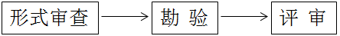
6.2 形式审查
审查鉴评申请材料的真实性和完整性，做出初审结论。符合初审要求的，进入勘验环节。
6.3 勘验
按下列程序进行：
a)由“勘验组”对申报主体进行现场勘验；
b)第三方检验检测机构负责样品抽样；
c)第三方检验检测机构负责样品检测并出示报告。
6.4 鉴评
国家技术标准创新基地（人参产业）组织“专家组”对形式审查结果、现场勘验情况、抽样合理性、检测结果进行综合鉴评。

7 颁证
7.1 颁证
国家技术标准创新基地（人参产业）根据鉴评终审结论，对于符合条件的申报主体颁发国家技术标准创新基地（人参产业）良种繁育示范基地鉴评证书。证书样式见附录 C，牌匾见附录 D。
7.2 有效期
自发证之日起有效期三年。
证书有效期届满前，为保持原鉴评产品的鉴评，证书持有企业应提前3个月申请再鉴评；评审合格，鉴评机构予以换证。
7.3 证书的有效性
7.3.1 证书的有效性依靠鉴评机构定期的监督检查获得保持，自初次现场检查结束之日起，每次监督检查获得通过，则保持其证书；否则，应根据实际情况进行暂停或撤销鉴评证书。
7.3.2 在效期内获证组织拒绝鉴评机构对其实施监督检查的、发生较大质量/环境污染/安全事故的、被执法监管部门责令停业整顿的、持有的行政许可证明及资质证书等过期失效的，鉴评机构有权撤销鉴评证书。

附录A

（规范性附录）

申报材料

A.1示范基地申请书(表格见附录B)

A.2国家技术标准创新基地（人参产业）理事会会员证

A.3营业执照正副本复印件

A.4初加工生产车间平面布置图、设备布置图、厂区周边环境及布置图、加工工艺流程图等

初加工生产主要设备、设施清单

A.5检验用主要设备、设施清单或委托检验合同

A.6管理人员及专业技术人员信息

A.7生产质量管理体系文件系统目录

A.8获得省级及以上资质认定和机构考核的省级及以上检测机构出具的水质、产品质量检测报告

A.9申请人委托他人办理申请的，代理人应当提交授权委托书以及代理人的身份证明文件

A.10生产记录样稿

附录B

（规范性附录）

国家技术标准创新基地（人参产业）示范基地鉴评申请书样式

人参初加工示范基地
鉴评申请书

申请 单位： （盖章）

申请日期： 年 月 日

承 诺 书
本单位已对国家技术标准创新基地（人参产业）示范基地鉴评的相关规定，申请方权利与义务、鉴评证书和鉴评标志的管理等进行充分的认识和了解，自愿申请人参产业国家技术标准创新基地示范基地鉴评，所填写申请书及其他申请材料内容真实、有效（复印件与原件相符）。
特此声明。

法定代表人/委托授权人： （签字）
申请单位： （公章）
年 月 日
一、企业基本情况
企业名称
类 型
住 所
社会信用代码
法定代表人 |  | 身份证号
联 系 人 |  | 联系电话
传 真 |  | 电子邮箱
注：企业名称、类型、住所、社会信用代码、法定代表人应与营业执照一致。
二、申请鉴评加工场所信息
加工产品  名称 | 执行技术  标准或规范 | 产品  质量标准 | 委托检验部门  及资质级别 | 三年  加工量 | 技术负责人  及电话
三、生产加工场所信息表
序号 | 生产场点、工艺、工序名称 | 生产场点、工艺、工序所在地
四、生产主要设备、设施清单
序号 | 名称 | 规格/型号 | 数量
五、检验主要设备、设施清单
序号 | 检验仪器名称 | 精度等级 | 数量
六、生产质量管理体系文件系统目录
序号 | 文件名称 | 文件编号
七、申请类型
R首次鉴评申请 R再鉴评申请
八、其他获证信息
鉴评类别 | 证书编号 | 发证机构 | 发证日期 | 有效期

附录C

（规范性附录）

国家技术标准创新基地（人参产业）示范基地鉴评证书样式
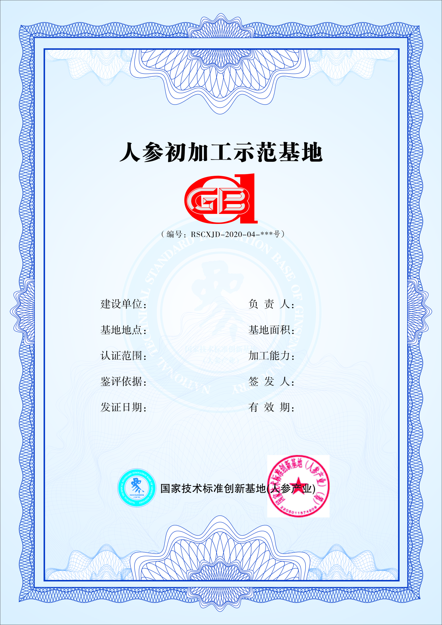
此鉴评书一式二份，国家技术标准创新基地（人参产业）和基地建设单位各一份。

附录D

（规范性附录）

国家技术标准创新基地（人参产业）示范基地鉴评证书室外牌匾样式
_________________________________
